Уровень 1

Задание 1

Сначала мы выбрали русский язык, вязли картинку с печатным текстом и добавили в программу.

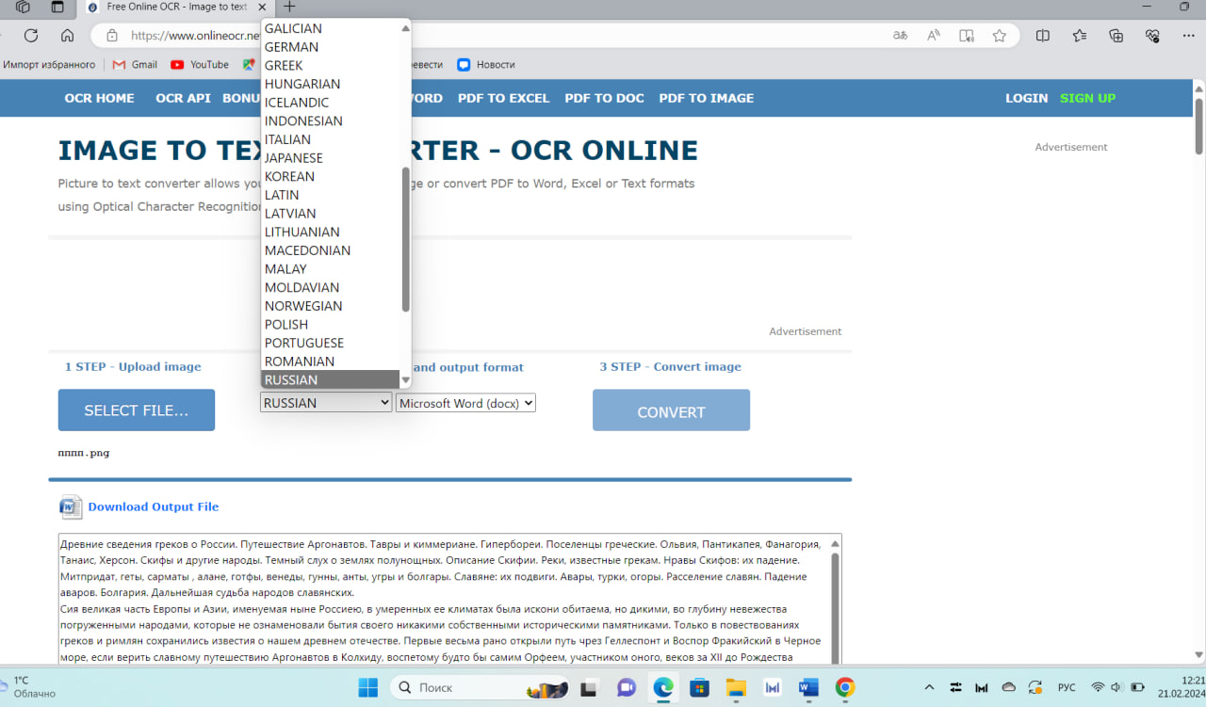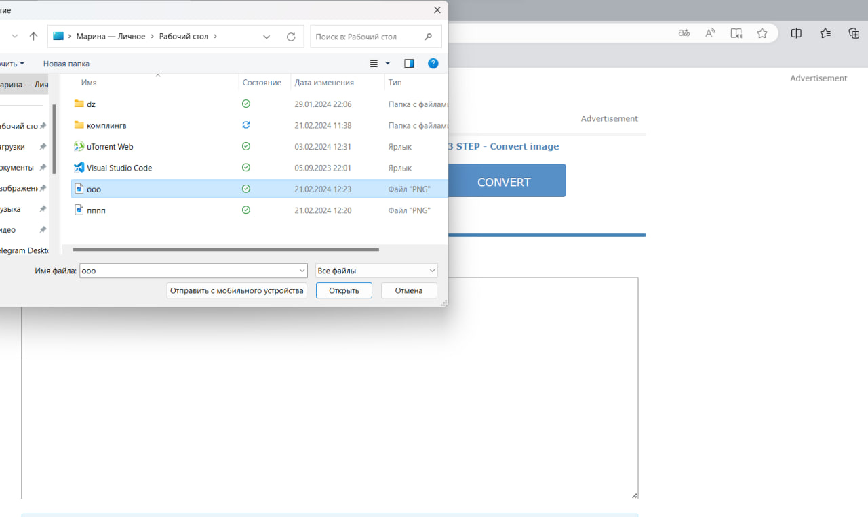

Программа без проблем перевела печатный текст с картинки.

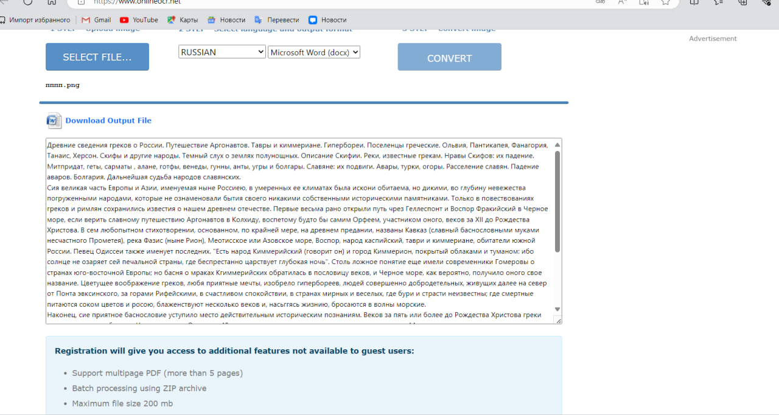

Теперь делаем то же самое, только для рукописного текста. Программа с этой задачей не справилась.

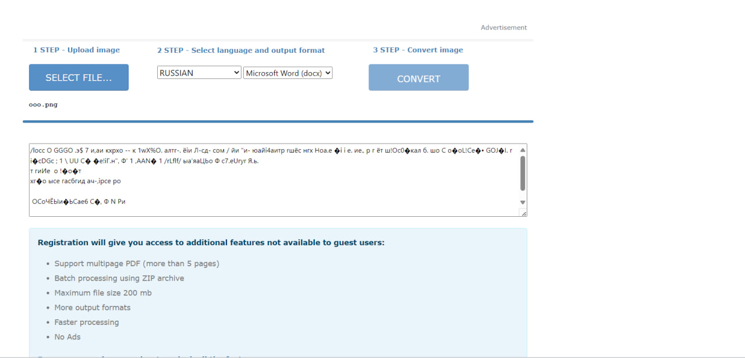

Как итог, на данный момент существует возможность переводить только печатный текст.

Для перевода аудиофайла в текстовый воспользуемся Speech2Text. Прикрепляем исходный файл и программа, после обработки выдает файл с текстом в формате DOCX. 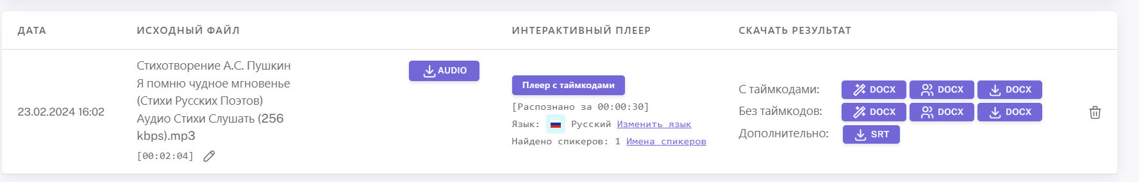

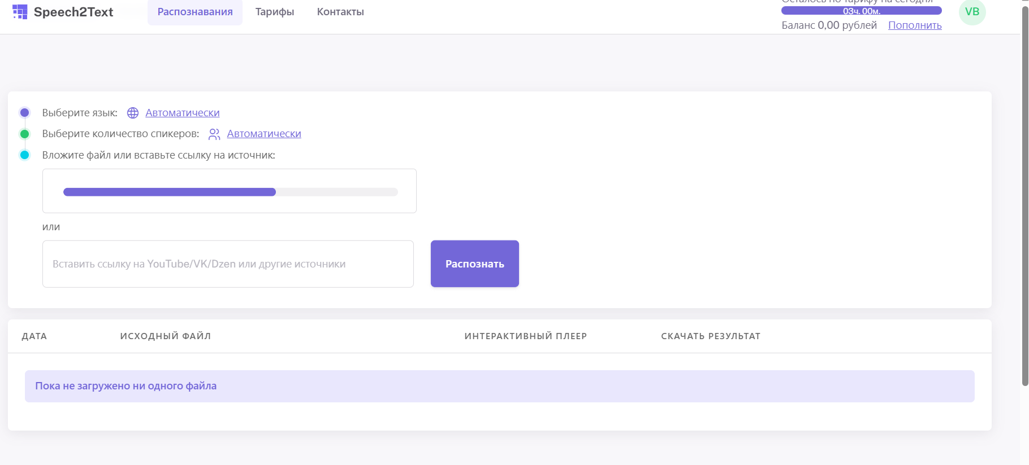

В конечном итоге получаем вот такой текстовый файл.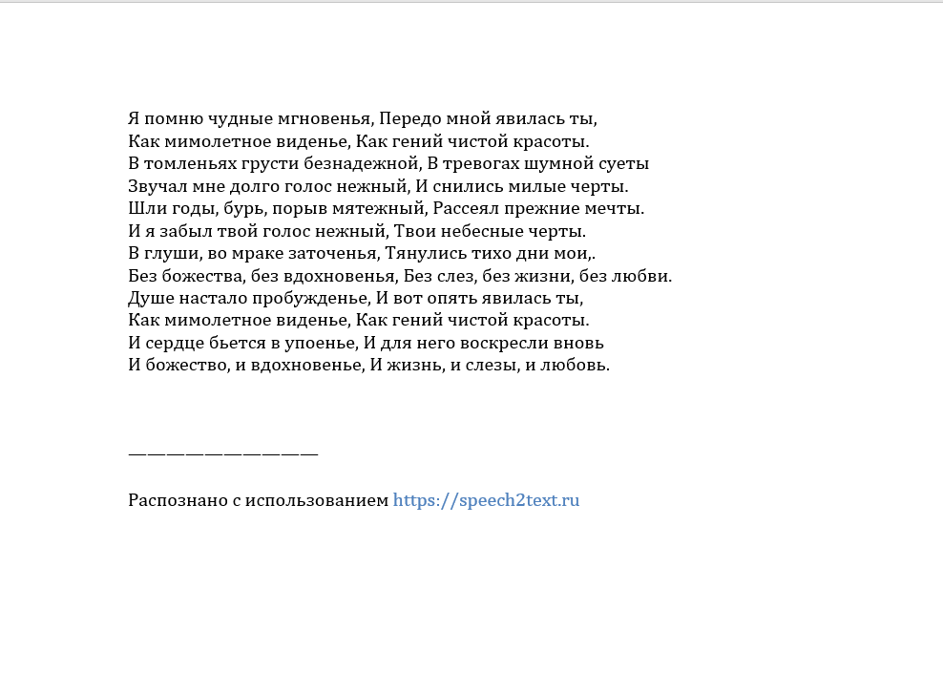

Задание 2

Для второго задания я использовала поисковые операторы, а также делала запросы без них. Вот что у меня получилось:

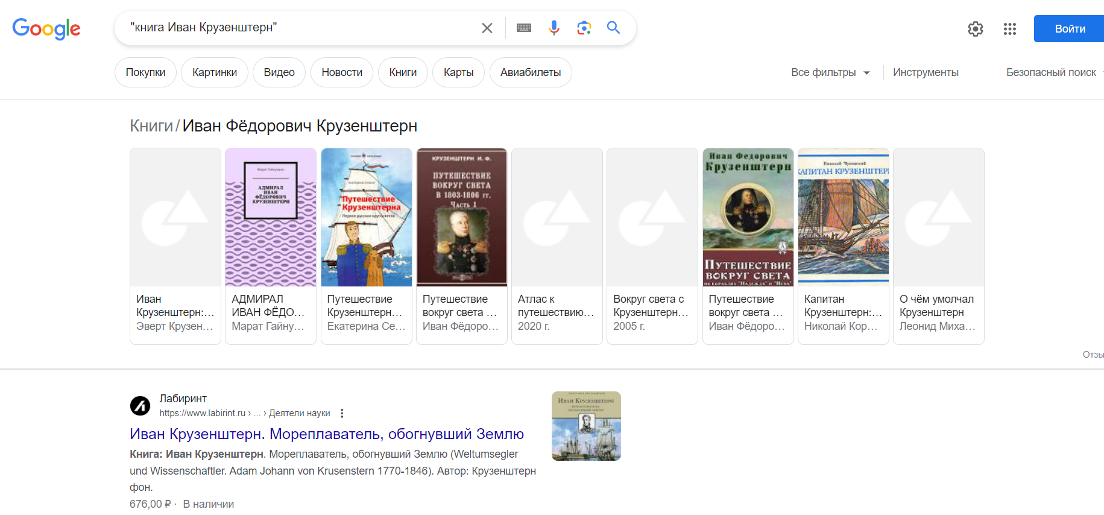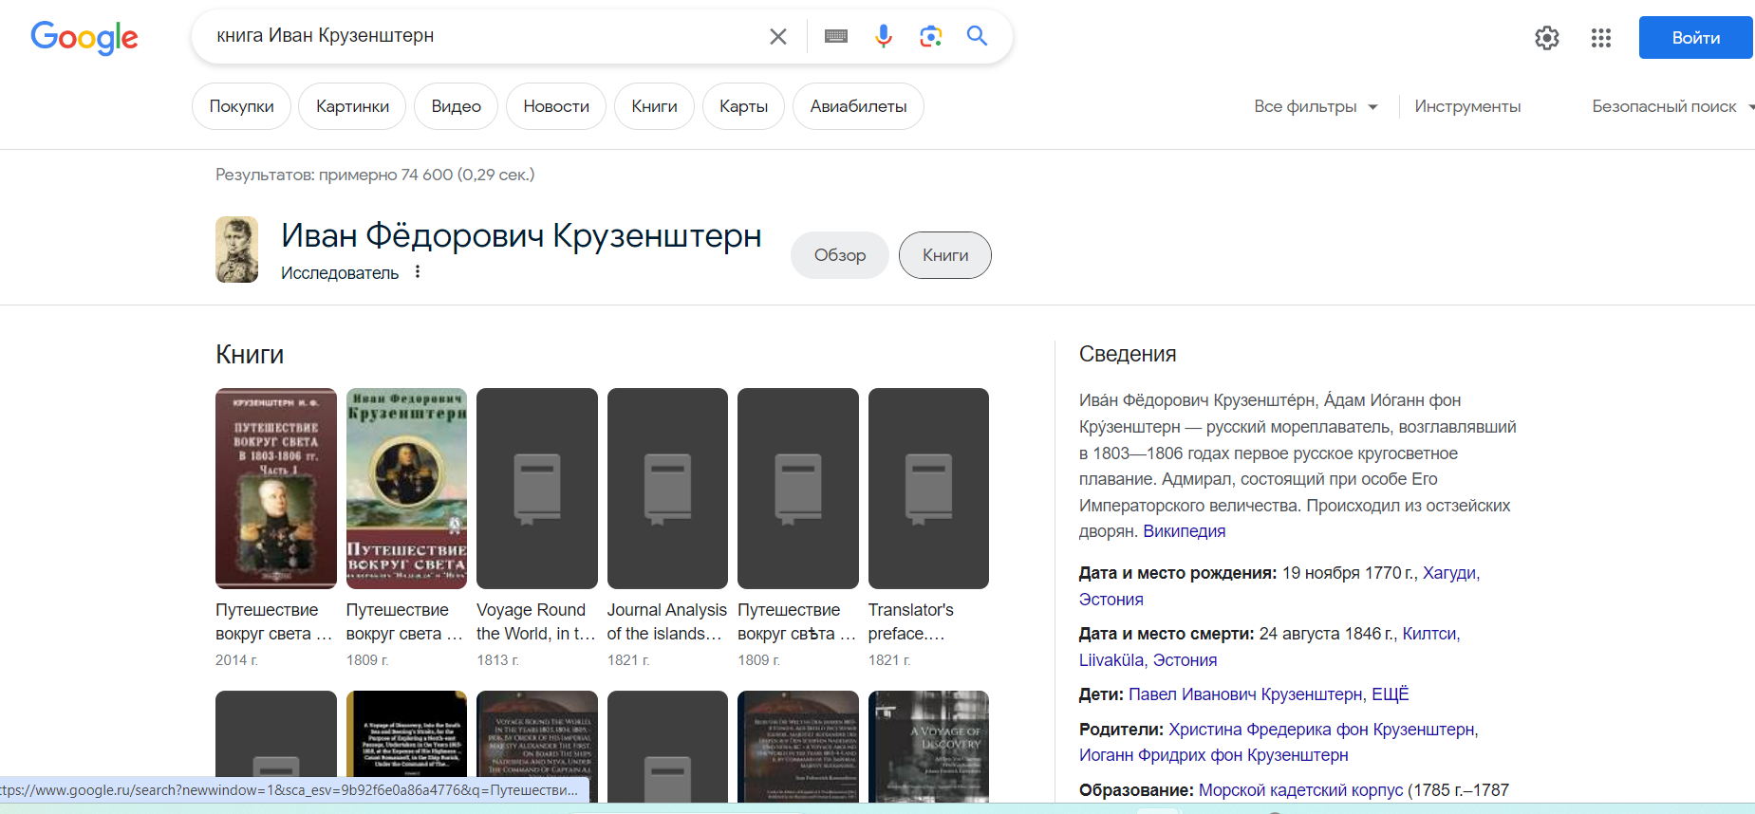 Делая запрос с поисковым оператором кавычки поисковая система гугл выдает меньше результатов, чем без кавычек, так как с кавычками она ищет точное соответствие с запросом.

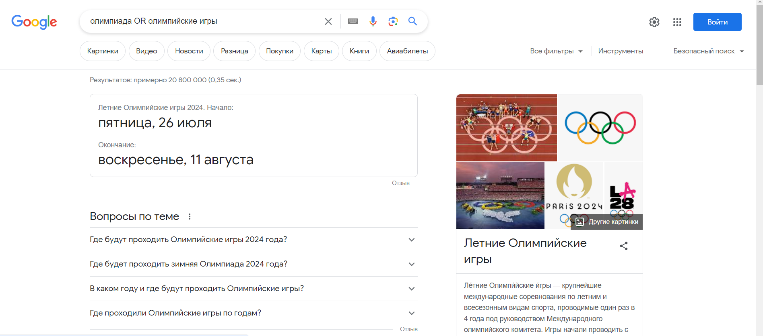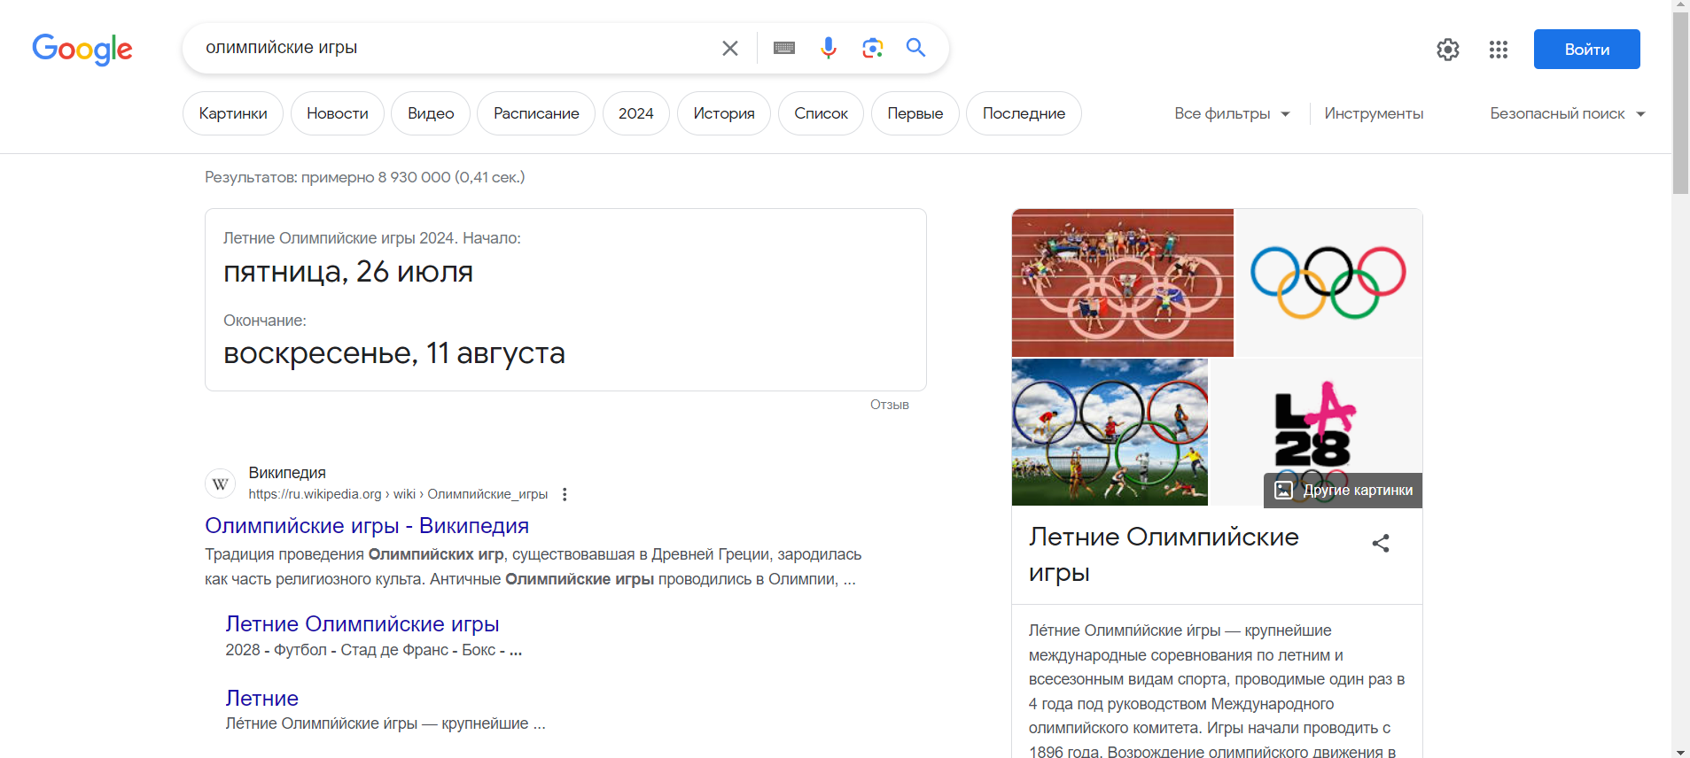

Поисковй оператор OR позволяет найти объединение запросов. Следовательно, с ним результатов будет больше, чем без него.

Далее я использовала *. С ней поиск более расширенный и точный. Позволяет восстановить пропущеное слово. Поиск и без поискового оператора справляется с этим.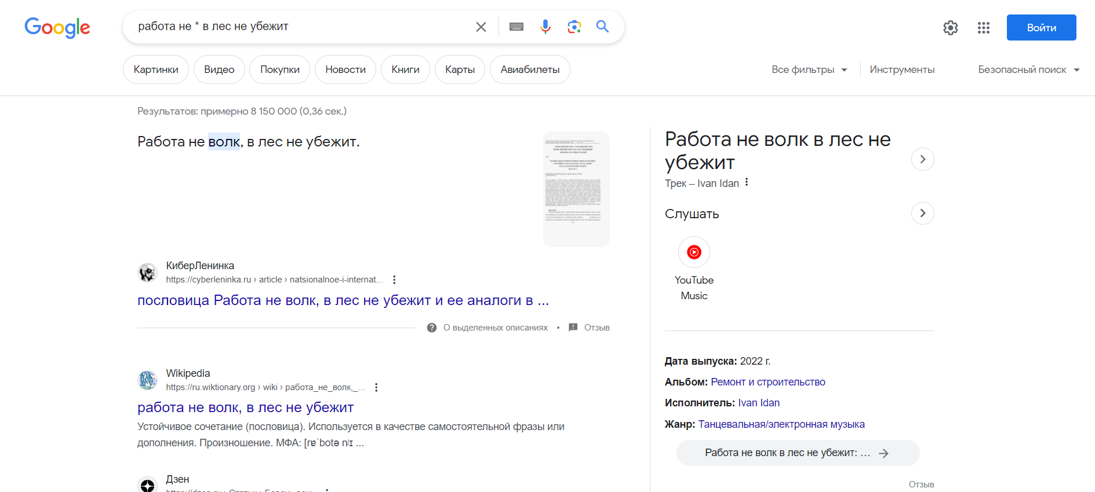 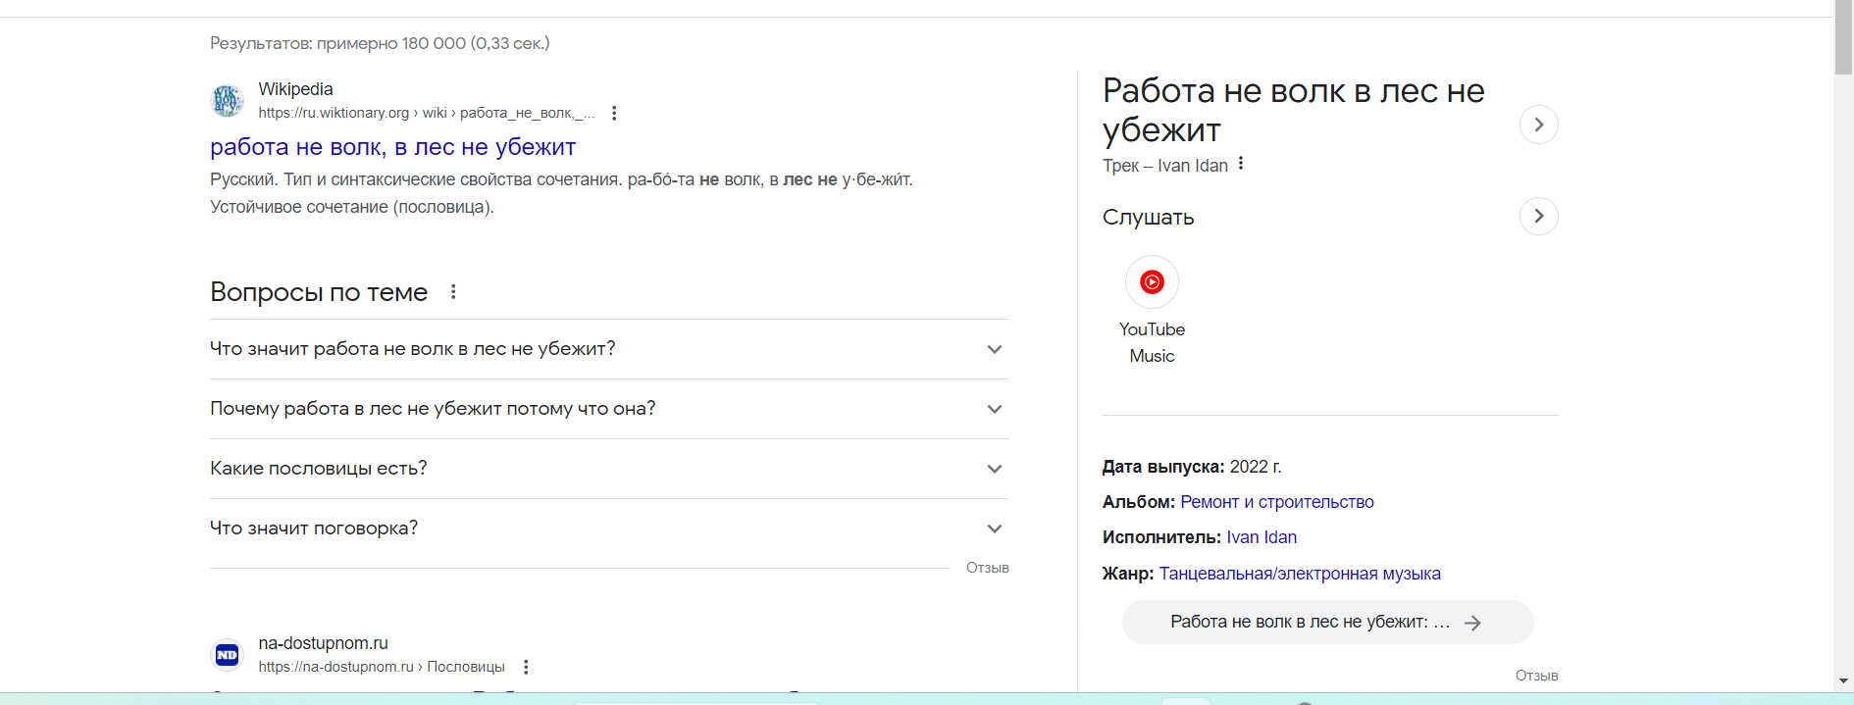

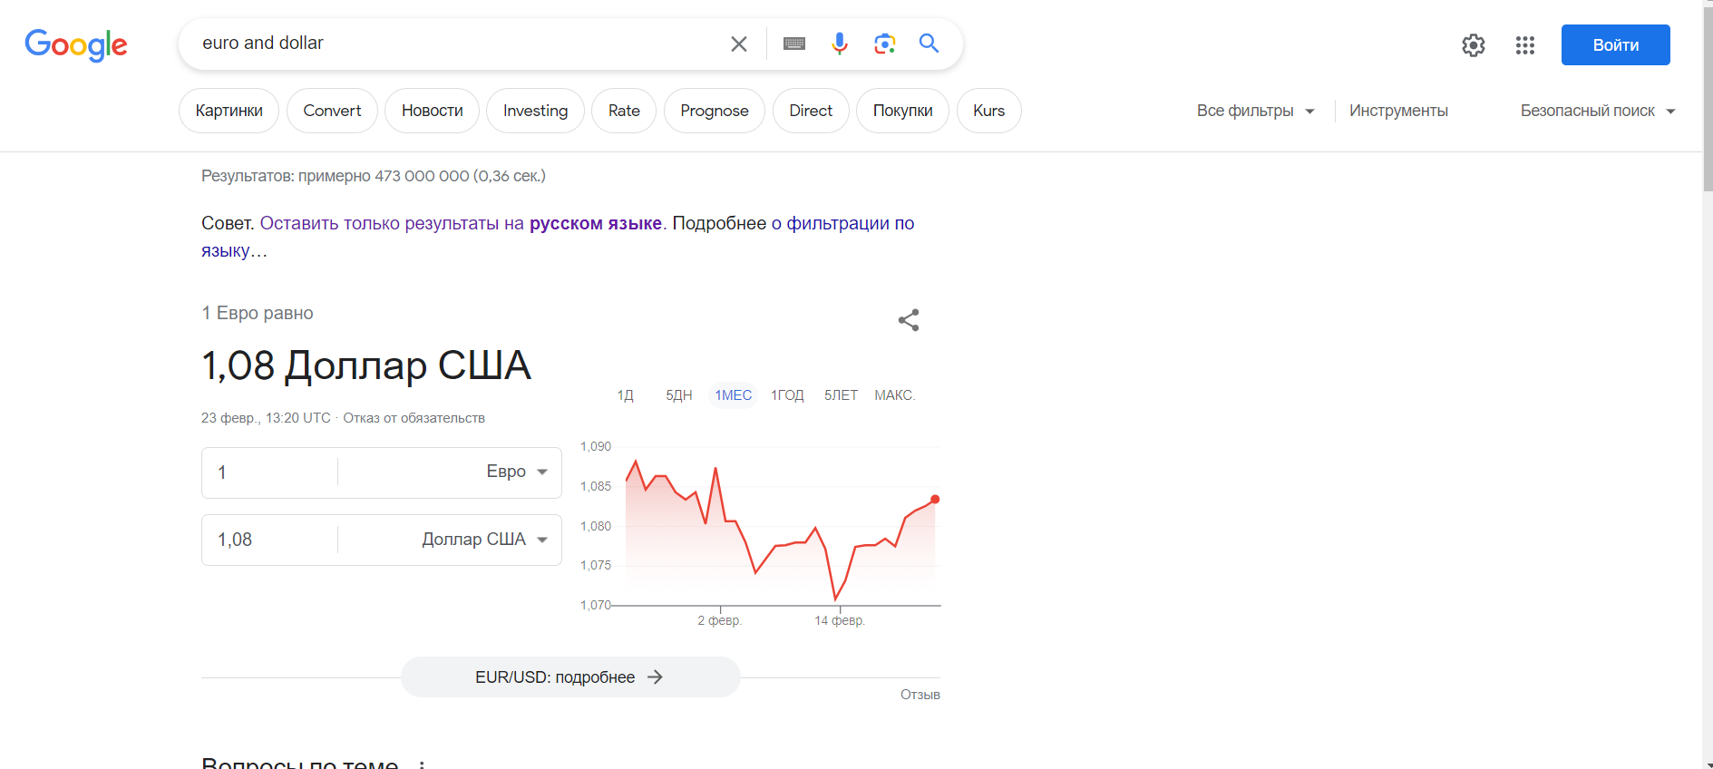 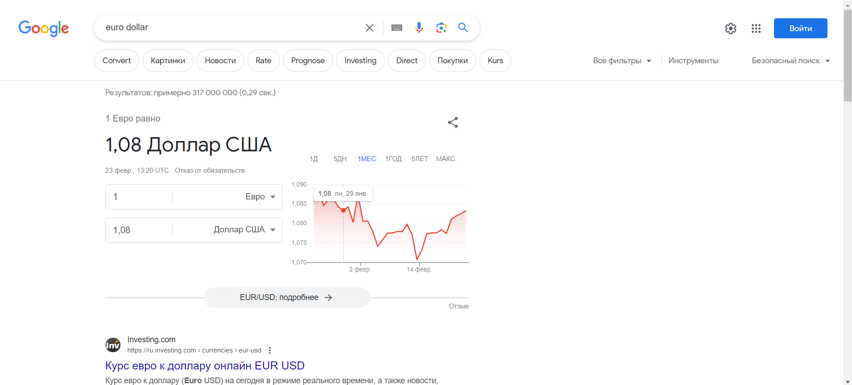

Поисковый оператор AND отображает результаты всех ключей (их может быть 2 и больше), которые объединены этим оператором. С ним поиск также более расширенный, чем без него.

Поисковый оператор allintext находит страницы, содержащие все указанные слова в тексте. Может быть полезен, когда нужно сделать запрос более точным.

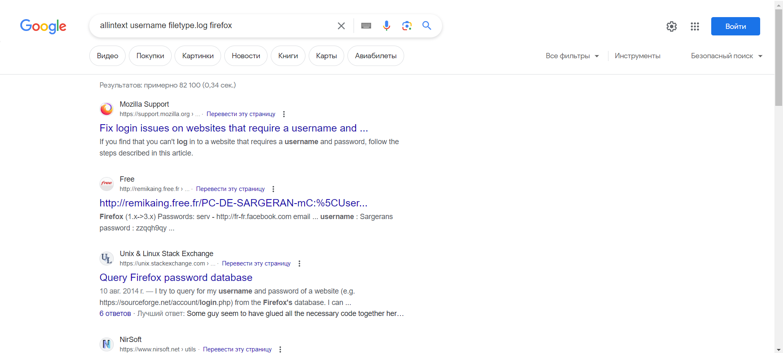 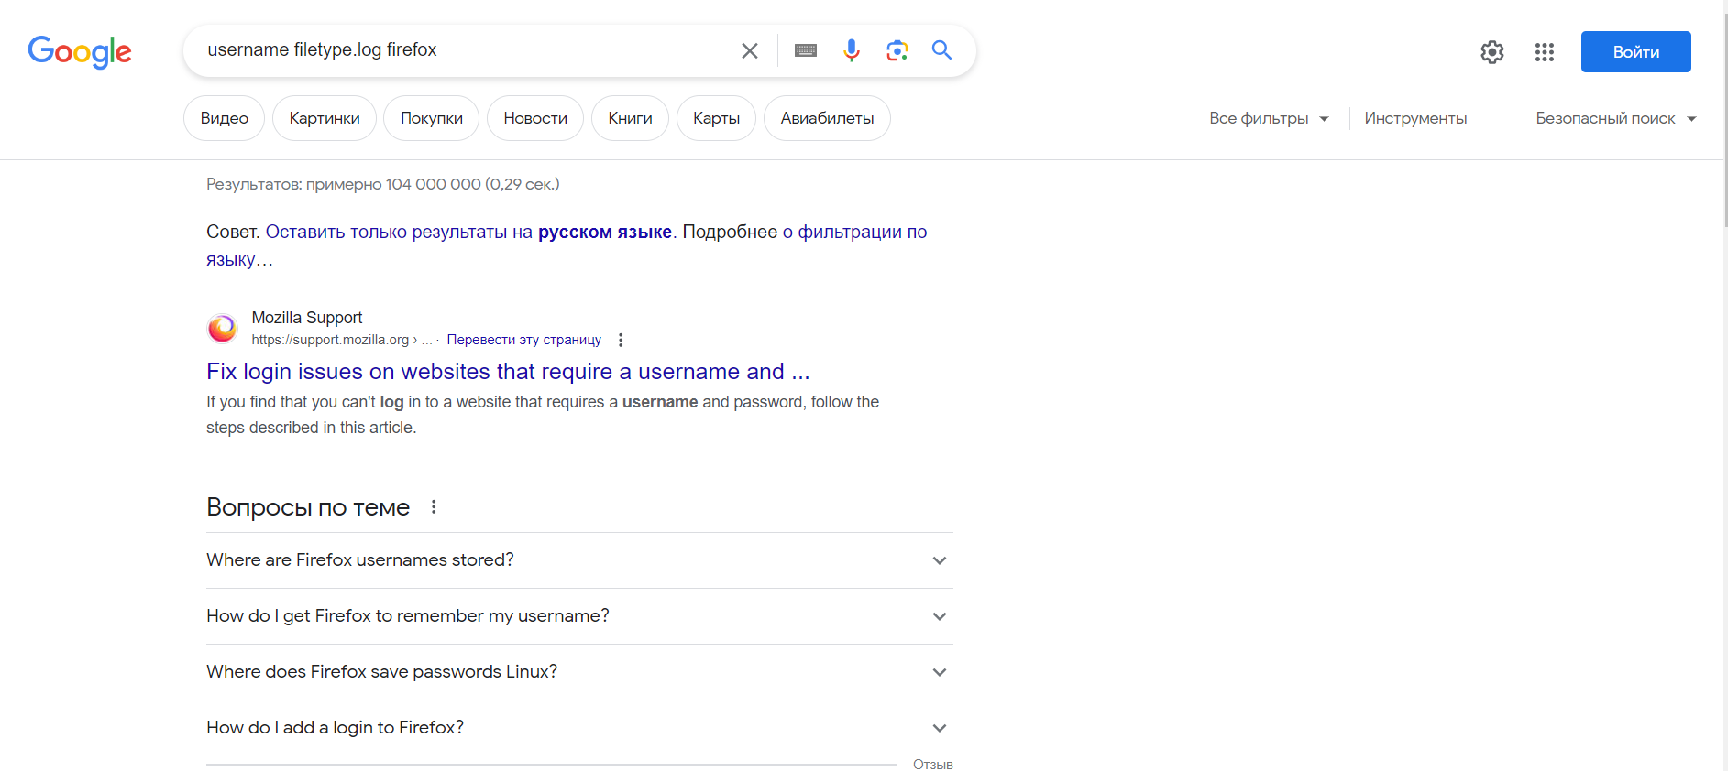

Location ищет новости в Google News с учетом указанной локации.

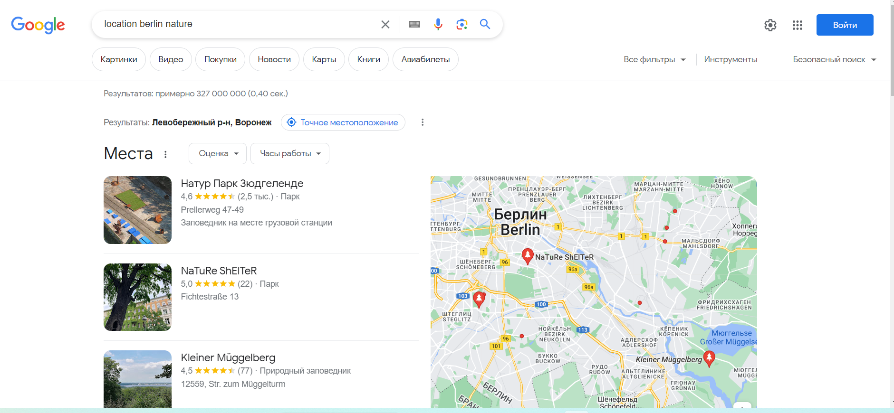 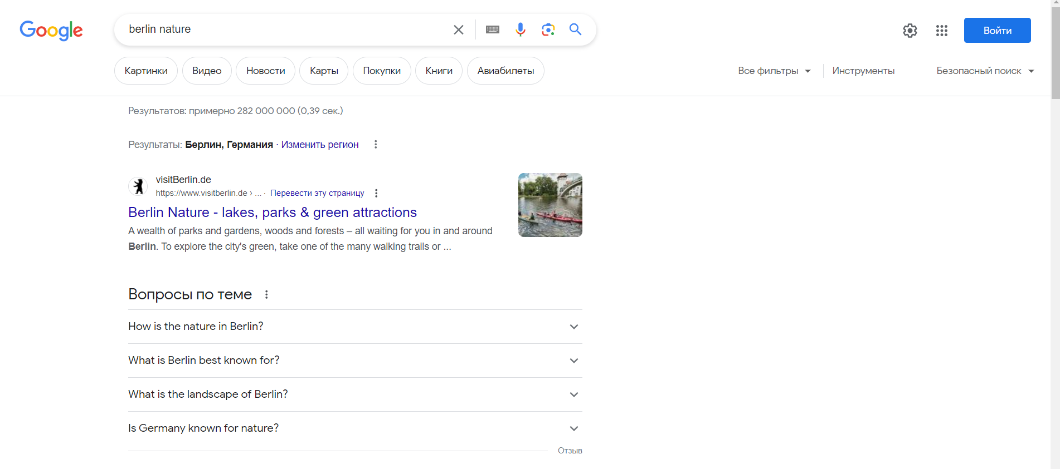

|  |  |  |
| --- | --- | --- |
| Название | Особенности | Скриншоты |
| [**Google Schol****ar**](https://scholar.google.com/) | Поисковая система по полным текстам научных публикаций всех форматов и дисциплин  Позволяет экспортировать цитаты и библиографические ссылки в различных форматах  Поддерживает язык поисковых запросов Google |  |
| **Cyberleninka.ru** | научная электронная библиотека, построенная на парадигме [открытой науки](https://cyberleninka.ru/article/n/vozmozhnye-puti-razvitiya-otkrytoy-nauki-v-rossii) (Open Science)  Основными задачами является популяризация науки и научной деятельности, общественный контроль качества научных публикаций, развитие междисциплинарных исследований, современного института научной рецензии, повышение цитируемости российской науки и построение [инфраструктуры знаний](https://cyberleninka.ru/article/n/infrastruktura-otkrytoy-nauki). |  |
| [**Academia.edu**](https://www.academia.edu/) | Позволяет искать статьи, выложенные самими авторами в открытый доступ.  используется для того, чтобы делиться с другими своими статьями, отслеживать их цитируемость и следить за новостями исследований и разработок. |  |
| [**Scopus**](https://www.scopus.com/) | Библиографическая и реферативная база данных и инструмент для отслеживания цитируемости статей  Данная база данных должна стать наиболее полным и исчерпывающим ресурсом для поиска научной литературы (согласно стратегии компании)  Поиск по направлениям, фильтрация по квартилям |  |
| [**Web of Science**](https://webofknowledge.com/) | Базы данных публикаций в научных журналах и патентов  Статьи учитываются преимущественно на английском языке  Акцент на следующие направления: медицина, биология, психология, экономика, физика, астрономия; в меньшей степени математика, юриспруденция, политология и компьютерные науки |  |
| [**eLIBRARY**](https://elibrary.ru/) | Российская научная электронная библиотека  Насчитывает более 30,7 млн статей  Поиск по автору, направлению, ключевым словам  Сортировка по годам, по цитируемости  Некоторые тексты есть в открытом доступе |  |

Существует большое количество баз источников, позволяющих найти абсолютно любую информацию в интернете. Так же они позволяют найти информацию из любой точки мира, так как работают на разных языках.

Уровень 2

Задание 1

А)Оптическое распознавание символов позволяет редактировать текст, осуществлять поиск слов или фраз, хранить его в более компактной форме, демонстрировать или распечатывать материал, не теряя качества, анализировать информацию, а также применять к тексту электронный перевод, форматирование или преобразование в речь.

Б) По данным источника, **перспективы развития OCR-программ включают:**

1. **Расширение возможностей многоязыковых OCR-систем.** OCR сможет обрабатывать тексты на разных языках, что позволит устранить языковые барьеры.
2. **Использование дополненной реальности (AR) и OCR.** Это позволит мгновенно переводить тексты в разных меню и изучать информацию об артефактах в реальном времени.
3. **Обработка данных в режиме реального времени и мгновенный захват данных.** OCR сможет обрабатывать данные на лету, что особенно важно в таких сферах, как банковское дело и здравоохранение.
4. **Улучшение безопасности и конфиденциальности данных.** Будущие OCR-инструменты могут использовать передовые методы шифрования и децентрализованный подход, что обеспечит повышенную конфиденциальность.

В) В информатике **интеллектуальное** **распознавание** символов (ICR) — это усовершенствованное оптическое распознавание символов (OCR) или, более конкретно, система распознавания рукописного ввода, которая позволяет компьютеру изучать шрифты и различные стили почерка во время обработки для повышения точности и уровня распознавания.

Г) **система автоматического распознавания текста Smart Document Engine**. Вот некоторые её особенности:

1. Система позволяет делать опциональный предварительный поиск и ректификацию изображения документа на исходном изображении.
2. Помимо строковых результатов распознавания, система предоставляет координаты текстовых объектов на исходном изображении и оценки уверенности распознавания на уровне символов, слов или строк.
3. Система может быть использована для распознавания присутствующего текста как на изображении документа целиком, так и на изображениях отдельных фрагментов документа.
4. Не требуется связь с внешними сервисами или ресурсами, все вычисления производятся непосредственно на вызывающем устройстве.
5. Поддерживается распознавание входных изображений в форматах JPG, PNG, TIFF.
6. Существует возможность упаковки изображения в формат PDF/A с текстовой информацией.

Задание 2

|  |  |
| --- | --- |
| [Задание](https://edu.vsu.ru/mod/url/view.php?id=919316) | Ответ |
| 1. Сколько раз в тексте встречается слово child (в разных формах)? | 22 |
| 2. Сколько раз в тексте встречается слово child именно в этой форме? | 10 |
| 3. Приведите один из контекстов использования в тексте слова beautiful | … and THEN-she found herself at last in the beautiful garden.. |
| 4. В какой орфографии (британской или американской) представлен текст? | Ответ: британской  Проверочное слово: pardon |

|  |  |  |
| --- | --- | --- |
| Задание | Формула поиска | Ответ |
| 1. Найдите в тексте первые пять слов, состоящих из пяти букв | <[a-z]{5}> | Tired, could, would, worth, close |
| 2. Сколько в тексте шестибуквенных слов, начинающихся на букву s и заканчивающиеся на букву r? | <[Ss][a-z]{4}[Rr]> | 16 |
| 3. Найдите в тексте первые пять трёхбуквенных слов, начинающиеся на гласную букву | <[EeYyIiUuAaoO][a-z]{2}> | And, use, out, own, all |
| 4. Сколько в тексте слов, состоящих из двенадцати букв? По каким формальным признакам их можно сгруппировать? Приведите пример из каждой группы слов | <[a-z]{12}> | Ответ:31  Группы: |
| 5. Сколько в тексте слов с суффиксом -tion? Приведите пример использования такого слова в контексте | tion> | Ответ:59  Пример: to ask the question |
| 6. Есть ли в тексте слова, включающие четыре согласные буквы подряд? | |  | | --- | | [qwrtpsdfghjklzxcvbnmQWRTPSDFGHJKLZXCVBNM]{4} | | 24 |
| 7. Сколько раз в тексте встречаются пассивные конструкции единственного числа прошедшего времени? |  |  |

Уровень 3

Из интернета я узнала, что **Praat** — это программа для анализа и реконструкции акустических речевых сигналов.

С её помощью можно:

* генерировать формы волн, широкие и узкие спектрограммы, контуры интенсивности и треки высоты тона;
* делать записи, редактировать записанный звук и извлекать отдельные звуки для дальнейшего анализа;
* получать информацию о высоте тона, интенсивности, формантах, импульсах и т. д.;
* усиливать определённые частотные регионы;
* сегментировать и маркировать слова, слоги или отдельные фонемы;
* представлять результаты в графической форме для печати.

Перейдём к скачиванию самой программы Praat.

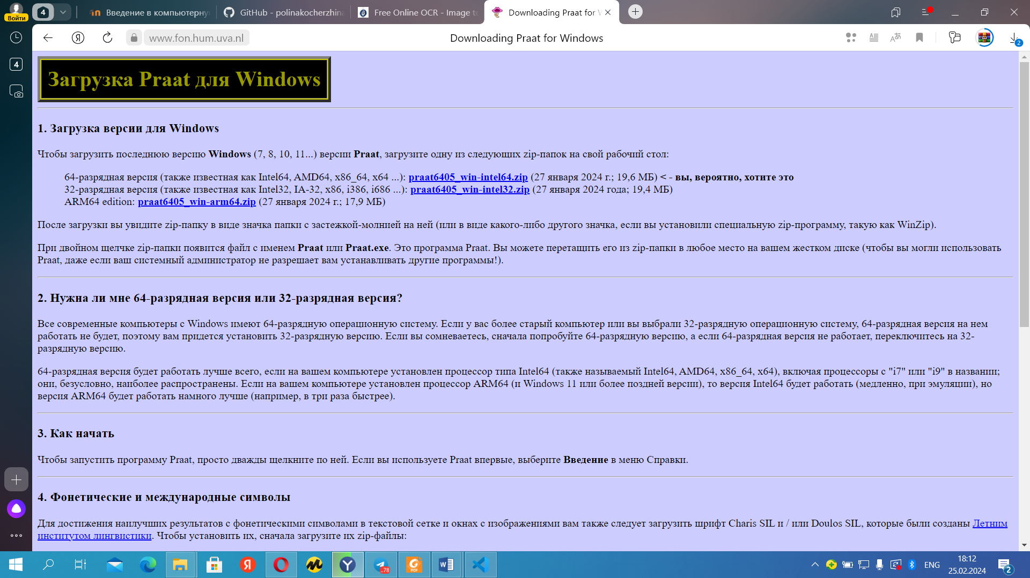

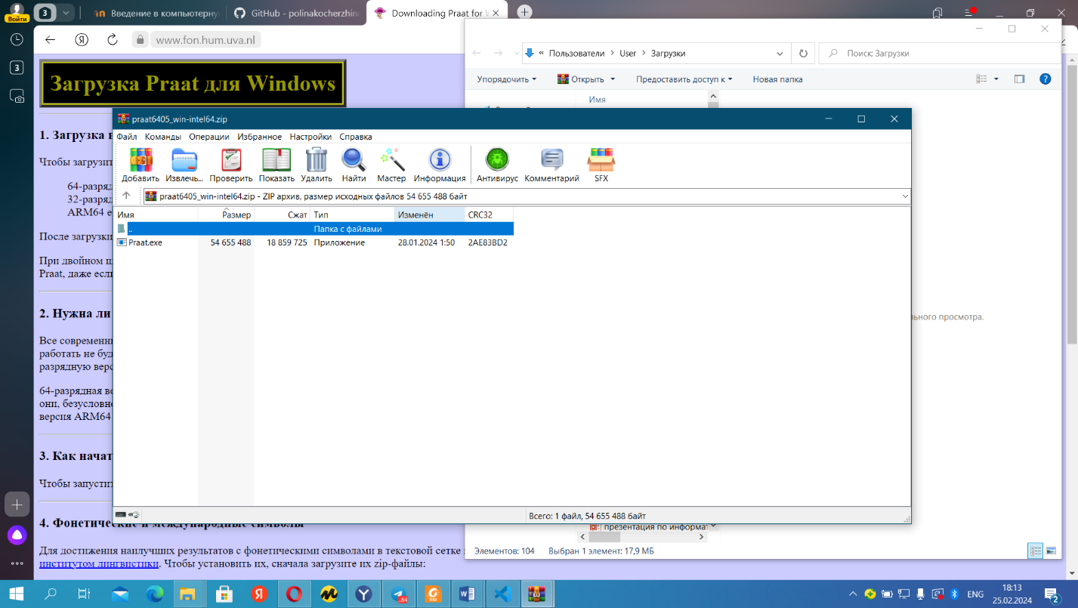

После открытия этой программы нам всплывает 2 окна.

В **окне Объектов Praat** мы можем открывать, создавать и сохранять файлы. Это меню можно использовать для открытия различных редакторов и запросов, которые нам понадобятся для работы со звуковыми файлами. После открытия программы в списке объектов Praat нет объектов. Следовательно, список пуст, а кнопки внизу отключены и показаны серым цветом. Когда мы помещаете звуковые файлы в список, меню и кнопки становятся динамичными, и они могут меняться (появляться, исчезать или отключаться) в зависимости от выбранных объектов.

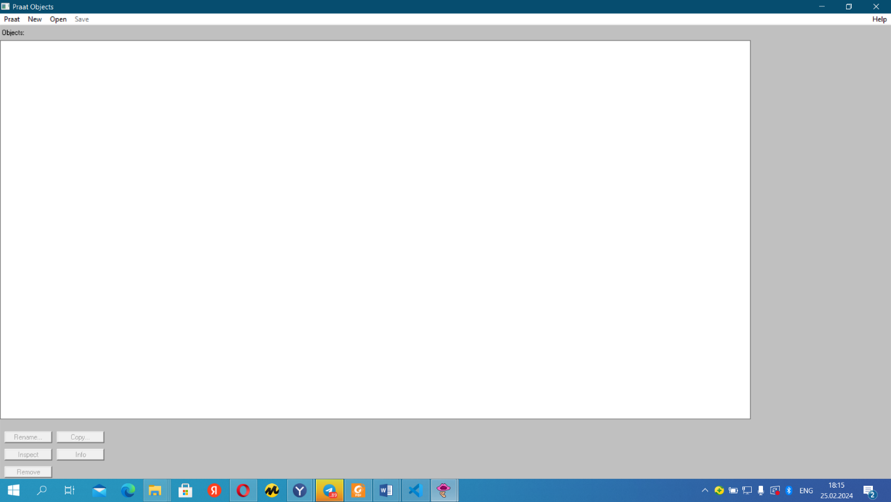

**Окно изображений Praat**используется для создания и отображения изображений издательского качества и открывается по умолчанию при запуске программы.

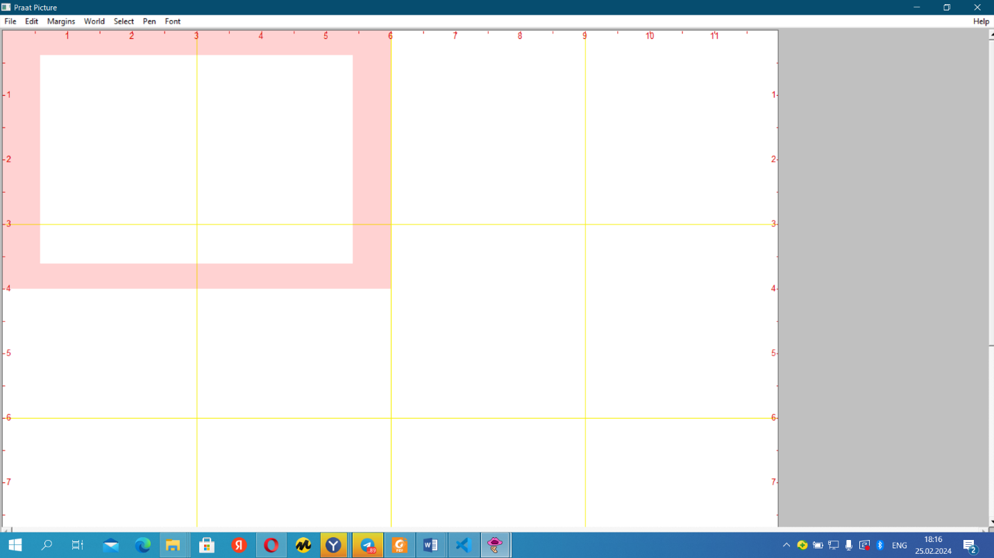

Приложение Praat имеет множество преимуществ и плюсов, которые делают его популярным среди исследователей звука и речи. Основные плюсы:

1.Praat доступен бесплатно для скачивания и использования, что делает его доступным для широкого круга пользователей.

2.Praat предоставляет широкий спектр инструментов для анализа звука и речи, включая измерение акустических параметров, создание спектрограмм, анализ формантов и многое другое.

3.Пользователи могут настраивать параметры анализа и синтеза звука в соответствии с их потребностями и требованиями исследования.

4.Praat поддерживает множество форматов аудиофайлов, что упрощает работу с различными типами данных.

5.Разработчики постоянно обновляют и улучшают Praat, добавляя новые функции и исправляя ошибки.

6.Praat может использоваться в сочетании с другими программами и языками программирования для более сложных задач анализа данных.